ANALISA TENTANG APP-WEBCAST-KEEPALIVE

****

Oleh

CIPYANTO

[1300631020]

PROGRAM STUDI MANAJEMEN INFORMATIKA

FAKULTAS TEHNIK

UNEVERSITAS MUHAMMADIYAH JEMBER

2015

Mengenai webcast-keepalive

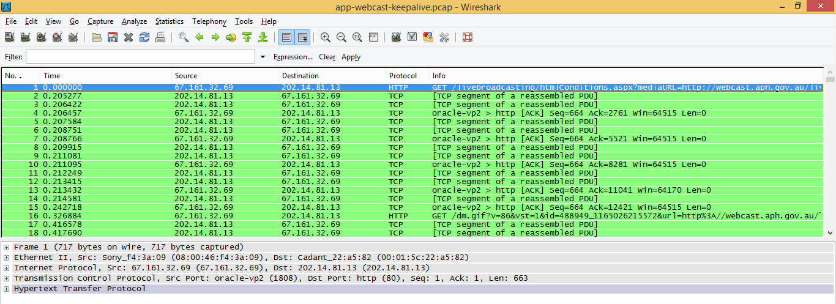

Aplikasi ini memanggil sebuaha gambar yang seperti di bawah ini

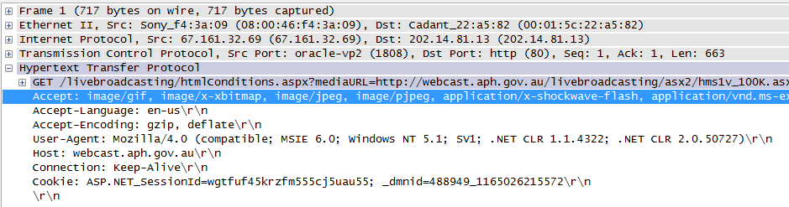

Kemungkinan pengguna menggunakan image dalam 1 aplikasi shockwave-flash

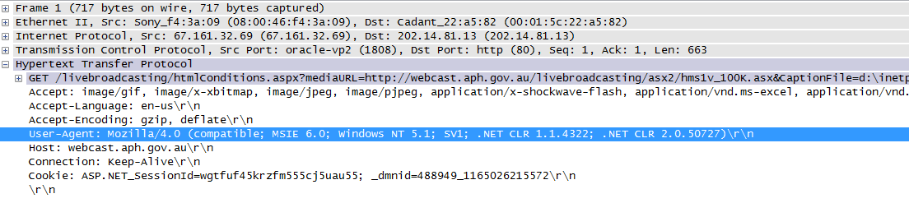

Pengguna menggunakan disistem oprasi windows, dengan Net CLR 1.1.4322

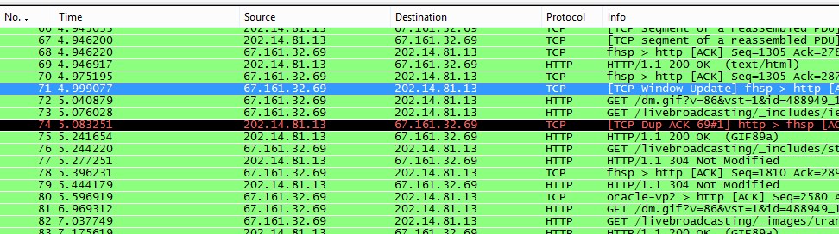

Pada gambar di atas frame yang eror it terjadi kesalahan

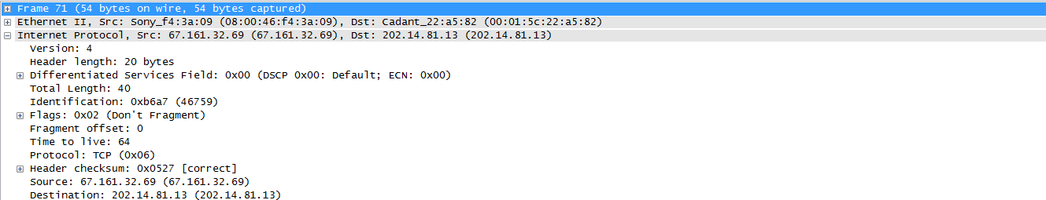

Ini hasil yang terjadi kesalaha pada protokol pada frame di atas

